ПРОЕКТ
ПРОТОКОЛЬНОГО РІШЕННЯ
ВИКОНАВЧОГО КОМІТЕТУ РОМЕНСЬКОЇ МІСЬКОЇ РАДИ

Дата розгляду: 15.07.2020

Про стан виконання рішення виконавчого комітету міської ради від 20.02.2019 № 22 «Про вдосконалення роботи зі зверненнями громадян» у І півріччі 2020 року

Відповідно до пункту 1 частини «б» статті 38 Закону України «Про місцеве самоврядування в Україні», Закону України «Про звернення громадян», указу Президента України від 07.02.2008 № 109 «Про першочергові заходи щодо забезпечення реалізації та гарантування конституційного права на звернення до органів державної влади та органів місцевого самоврядування», з метою вдосконалення організації роботи по розгляду звернень громадян,

ВИКОНАВЧИЙ КОМІТЕТ МІСЬКОЇ РАДИ ВИРІШИВ:

- Узяти до відома інформацію керуючого справами виконкому Сосненко Л.Г. про стан виконання рішення виконавчого комітету міської ради від 20.02.2019 № 22 «Про вдосконалення роботи зі зверненнями громадян» у І півріччі 2020 року (додається).

- Визнати роботу по розгляду звернень громадян у І півріччі 2020 року задовільною, але такою, що потребує вдосконалення.

- Залишити на контролі рішення виконкому міської ради від 20.02.2019 № 22 «Про вдосконалення роботи зі зверненнями громадян».

Розробник проекту Гаврашенко Н.О., головний спеціаліст загального відділу
Зауваження та пропозиції надавати за тел. 5 16 77

ІНФОРМАЦІЯ
Про стан виконання рішення виконавчого комітету міської ради від 20.02.2019 № 22 «Про вдосконалення роботи зі зверненнями громадян» у І півріччі 2020 року

На виконання пунктів 1.1, 1.6, 2.1
Роботу зі зверненнями громадян у Виконавчому комітеті Роменської міської ради (далі – виконком) спрямовано на реалізацію громадянами їх конституційного права на звернення.
Забезпечення цього права здійснюється шляхом розгляду письмових звернень громадян, звернень під час особистого прийому, звернень по телефону, з використанням мережі Інтернет, засобів електронного зв’язку (електронне звернення).
Реєстрація та облік звернень громадян здійснюється з використанням програмного забезпечення автоматизованої системи «Звернення громадян».
Протягом І півріччя 2020 року до виконкому надійшло 304 звернення (І півріччя 2019 року – 422), в тому числі: 272 письмових звернень (І півріччя 2019 року – 345), 27 з особистих прийомів міським головою і його заступниками (І півріччя 2019 року – 71), 7 з телефонних «гарячих ліній» (І півріччя 2019 року – 6).
У І півріччі 2020 року вирішено позитивно 172 звернень (56,6%).
У своїх зверненнях громадяни міста порушують переважно питання соціального захисту населення, комунального господарства, житлові, земельних відносин, праці та заробітної плати, транспорту і зв’язку, забезпечення дотримання законності та охорони правопорядку, реалізації прав і свобод громадян та інші.

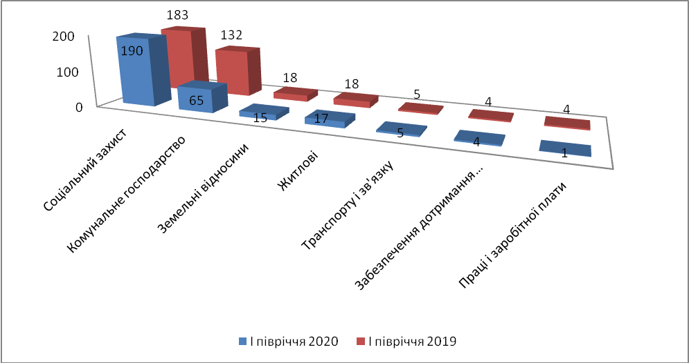

Рис. 1. Дані про кількість питань, порушених у зверненнях громадян
Питання соціального захисту у І півріччі 2020 року становлять 62,5 % (у І півріччі 2019 року – 61 %). Переважають звернення щодо надання матеріальної допомоги на лікування та надання одноразової матеріальної допомоги для учасників антитерористичної операції. Менша частина питань стосується отримання соціальних виплат, субсидій, реабілітації та соціального захисту громадян, які потребують підтримки.
У І півріччі 2020 року надійшло 150 звернень щодо надання матеріальної допомоги на лікування, виплачено матеріальної допомоги на суму 288000 грн. Від учасників антитерористичної операції надійшло 53 звернення щодо надання одноразової матеріальної допомоги, виплачено одноразову матеріальну допомогу на суму 190,869 грн.
Порівнюючи з І півріччям 2019 року, можна зробити висновок, що залишаються актуальними питання комунального господарства, зокрема щодо ремонту та експлуатації будинків та комунальних мереж, ремонту доріг та тротуарів. Менша частина звернень громадян стосувалася незадовільної якості водопостачання, відновлення вуличного освітлення, знесення аварійних дерев та ін.
Також громадян турбували питання власності на землю, поліпшення умов проживання, вирішення земельних конфліктів, праці і заробітної плати, дотримання правил перевезення пасажирів на міських автобусних маршрутах та ін.
Станом на 01.07.2020 на контролі в міського голови перебувало 59 звернень.
У відповідях на звернення, які неможливо вирішити позитивно, було наведено обґрунтування та роз’яснення порядку оскарження прийнятих рішень.
Спеціалісти загального відділу надають спеціалістам структурних підрозділів консультації та роз’яснення щодо змісту та алгоритму складання відповідей на звернення.
У І півріччі 2020 року до міської ради не надійшло жодної електронної петиції.
У виконкомі ведеться окремий облік звернень, які надійшли від Героїв Радянського Союзу, Героїв Соціалістичної Праці, Героїв України, інвалідів Великої Вітчизняної Війни, жінок, яким присвоєно почесне звання «Мати-героїня».
Протягом І півріччя 2020 року не надходило звернень від зазначених категорій осіб.
Особлива увага приділяється вирішенню проблем, з якими звертаються інваліди, ветерани війни та праці, багатодітні сім’ї, особи, постраждалі на Чорнобильській АЕС, одинокі матері, учасники бойових дій та члени їх сімей, внутрішньо переміщені особи та інші громадяни, які потребують соціального захисту та підтримки. Також щомісяця на оперативних нарадах при міському голові заслуховується питання розгляду звернень громадян з обов’язковим розглядом проблемних питань, що потребують вирішення.
Протягом І півріччя 2020 року надійшло 52 звернення, вирішено позитивно 34 звернень.

На виконання пункту 1.2
З метою забезпечення об’єктивного, своєчасного та кваліфікованого розгляду звернень громадян у разі потреби найбільш проблемні питання було розглянуто на оперативних нарадах при міському голові.
Більшість звернень, що надходить до виконкому, вивчаються на місцях профільними комісіями (міжвідомчою комісією, комісією по розгляду земельних спорів, комісіями за участю представників комунальних служб міста). У І півріччі 2020 року на засіданнях комісій було розглянуто 12 звернень, на які надано суттєві рекомендації та шляхи вирішення проблемних питань.

На виконання пункту 1.3
Особливу увагу було приділено розгляду звернень громадян, які надійшли з органів влади вищого рівня.
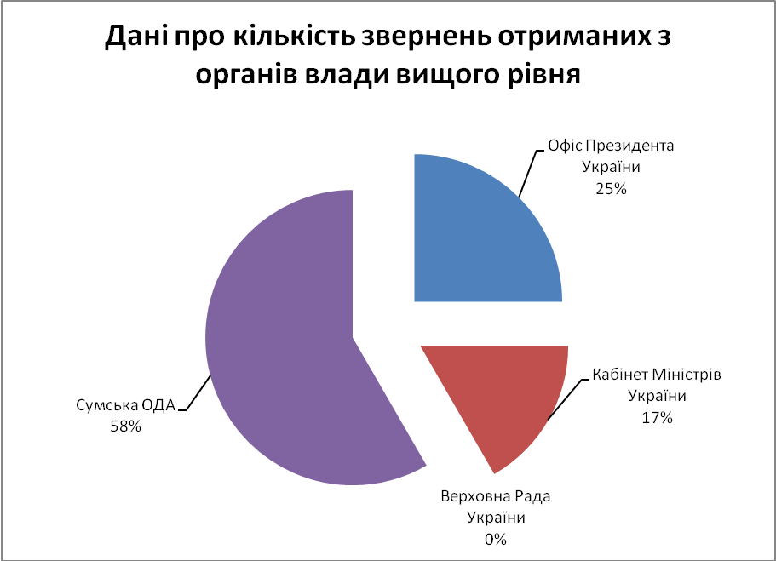

Рис. 2. Кількість звернень громадян, які надійшли з органів влади вищого рівня
У І півріччі 2020 року із Сумської обласної державної адміністрації надійшло 12 звернень, порушено 18 питання, в тому числі через органи влади вищого рівня отримано 5 звернень: з Офісу Президента України – 3 звернення, з Кабінету Міністрів України – 2 звернення, на які надано детальні роз’яснення. Порушені питання стосувалися соціального захисту, поліпшення умов проживання, комунального господарства, розвитку спорту. Ці звернення перебували на особистому контролі міського голови.
Усі звернення, які надійшли з державної установи «Урядовий контактний центр» та державної установи «Сумський обласний контактний центр», перебували на окремому обліку і розглянуті відповідно до Порядку взаємодії органів виконавчої влади та державної установи «Соціальний контактний центр».
У І півріччі 2020 року до виконкому надійшло 215 звернень з Державної установи «Урядовий контактний центр» (у І півріччі 2019 – 384), 36 – з Державної установи «Сумський обласний контактний центр» (у І півріччі 2019 – 32). Вирішено позитивно 113 звернень (45%). Станом на 01.07.2020 на розгляді перебувало 15 звернень.

На виконання пункту 1.4
Рішенням виконкому міської ради від 16.12.2019 № 170 «Про затвердження Плану роботи Виконавчого комітету Роменської міської ради на 2020 рік» було затверджено графіки проведення особистих прийомів громадян керівництвом виконкому, в т. ч. графіки виїзних прийомів, графіки проведення «гарячих» телефонних ліній..
Графіки прийомів було розміщено на інформаційних стендах у вестибюлі приміщення виконкому, на офіційному веб-сайті міста, в міськрайонній газеті «Вісті Роменщини».
У І півріччі 2020 року під час особистих прийомів було сформовано 27 звернень, у яких порушено 32 питань, з яких 8 вирішено позитивно, на решту надано обґрунтовані роз’яснення.
Особистий прийом громадян міським головою проводиться щовівторка. На І півріччя 2020 року було заплановано 24 прийома, але у зв’язку із введенням на всій території України карантину було проведено 9 прийомів, у т. ч. 4 виїзних прийоми. У своїх зверненнях 28 мешканців міста порушили 21 питання, вирішено позитивно 5 питань (23,8%).
Заступники міського голови прийом громадян з особистих питань проводили щотижня згідно із графіком.
У І півріччі 2020 року до заступників міського голови на особистий прийом звернулося 9 громадян, якими було порушено 11 питань; вирішено позитивно 3 питання (27%).
Відповідно до затвердженого графіка кожної першої середи щомісяця міський голова проводив прийом громадян на«гарячій» телефонній лінії.
У І півріччя 2020 року на «гарячу» телефонну лінію до міського голови звернувся 1 мешканець міста. Порушене під час дзвінка питання вирішено позитивно (100%).
До заступників міського голови на «гарячу лінію» звернулося 6 заявників, порушено 7 питань, 2 питання вирішено позитивно (28,6%).

На виконання пункту 1.5, 2.2
Відповідно до посадових обов’язків персональну відповідальність за дотримання вимог законодавства про розгляд звернень громадян та порядку надання відповідей покладено на керівника управління/відділу.
З метою посилення персональної відповідальності за розгляд звернень громадян у разі необхідності на оперативних нарадах при міському голові на конкретних прикладах наголошується на виконанні заходів щодо запобігання виникненню підстав для обґрунтованих повторних звернень.

На виконання пунктів 1.7, 2.4
Щомісяця в міськрайонній газеті «Вісті Роменщини» в тематичних рубриках надаються роз’яснення з найбільш гострих суспільнозначимих проблем, зокрема тих, що стосуються пільгових категорій населення.
На сторінці «Звернення громадян» офіційного веб-сайту міста розміщено аналітичні матеріали, графіки проведення особистих прийомів та «гарячих» телефонних ліній, зразок написання звернення, Порядок організації та проведення особистого прийому громадян, інформації про стан роботи зі зверненнями громадян у Виконавчому комітеті Роменської міської ради.
Складено щомісячні, за І квартал, за І півріччя 2020 року статистичні звіти по роботі зі зверненнями.
На оперативних нарадах при міському голові повідомлялися результати моніторингу виконання звернень громадян структурними підрозділами з обов’язковим наголосом на проблемних питаннях, що потребують вирішення.

На виконання пунктів 1.8, 2.3, 2.7
Щопівроку інформація про стан роботи зі зверненнями громадян заслуховується на засіданнях виконавчого комітету Роменської міської ради: протокольне рішення від 19.02.2020 № 8/2 «Про стан виконання рішення виконавчого комітету міської ради від 20.02.2019 № 22 «Про вдосконалення роботи зі зверненнями громадян» у 2019 році».
Щомісячно на оперативних нарадах міського голови розглядається моніторинг виконання документів структурними підрозділами, в т.ч. інформація про розгляд звернень громадян.

На виконання пунктів 1.9, 2.5, 2.6
Щомісячно на оперативній нараді при міському голові, під час розгляду моніторингу виконання документів, наголошується про особисту відповідальність за порушення вимог законодавства про звернення громадян.
У зв’язку із введенням карантину протягом І півріччя 2020 року перевірено роботу 1 структурного підрозділу при запланованих 3: роботу управління визнано достатньою, надано рекомендації щодо покращення роботи зі зверненнями громадян.
Спеціалістами загального відділу фактично щодня надаються консультації щодо практичного застосування законодавства про роботу зі зверненнями громадян.

Висновки і пропозиції
Найбільше звернень надійшло з питань соціального захисту населення (62,5%) у зв’язку зі збільшенням кількості громадян, які потребують матеріальної допомоги.
Відсоток позитивно вирішених звернень у І півріччі 2020 року склав 56,6%, що на 4,4 % більше ніж у І півріччі 2019 року.
Просимо визнати роботу по розгляду звернень громадян у І півріччі 2020 року задовільною, але такою, що потребує вдосконалення; залишити на контролі рішення виконкому міської ради від 20.02.2019 № 22.

Головний спеціаліст загального відділу Наталя ГАВРАШЕНКО

ПОГОДЖЕНО
Начальник загального відділу Наталія БЕРЕЗОВЕЦЬКА

Керуючий справами виконкому Лариса СОСНЕНКО

